# Hacer un backup con mysql workbench

1. Abrir mysql Workbench y darle en el icono de + en MySQL Connections para agregar la conexión a base de datos del servidor.

1. Llenar los datos requeridos para la conexión a la base de datos.

1. Darle clic en la opción Test Connection para validar que la conexión es correcta. (Si la conexión no es correcta verificar los datos diligenciados en el paso anterior).

1. Darle clic en Ok para guardar la conexión.

1. Darle doble clic en la conexión creada.

1. Darle clic en la opción Administration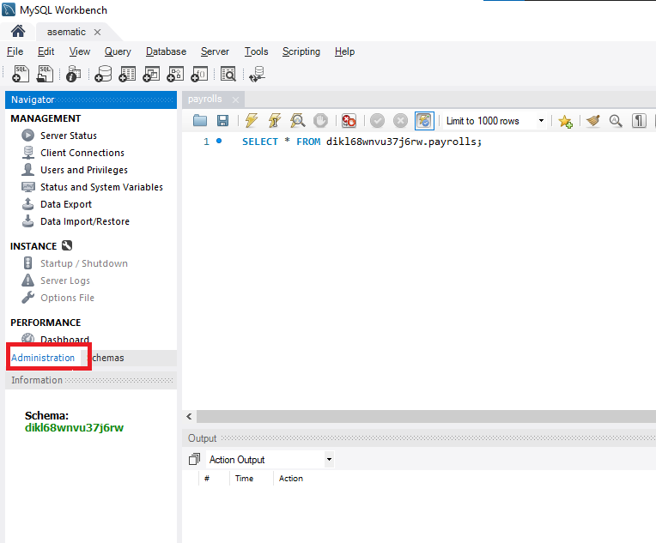
2. Seleccionar data export.

1. Seleccionar la base de datos que se quiere exportar y marcar las opciones como se muestran en la imagen.

1. Darle clic en los … y seleccionar la ruta en la que se quiere que se guarde el backup de la base de datos.(Opcional).

1. Darle clic en start export para iniciar la exportación de la base de datos.

1. Verificar que la exportación sea correcta, para verificar que la exportación sea correcta se debe buscar en la última línea de log la palabra finished y asegurarse de que el archivo con la extensión SQL se halla creado correctamente.



